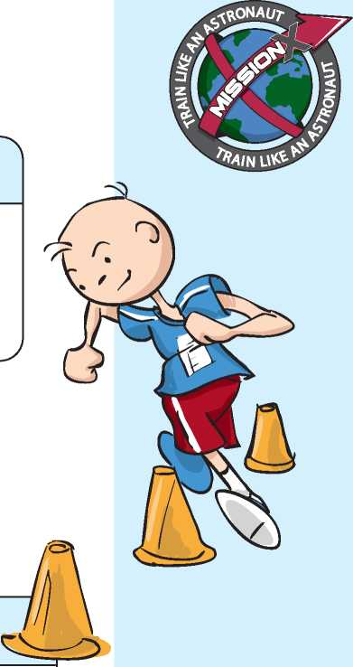MISSION X: TEHTÄVÄN OHJEET

tehtävä: Astronauttien ketteryysrata
Suorita ketteryysrata mahdollisimman nopeasti ja tarkasti. Radalla voit parantaa ketteryyttä, koordinaatiokykyä ja nopeuttasi. Kun olet suorittanut astronauttiradan ja kirjannut ajat muistiin, voit kommentoida ketteryyttäsi harjoituspäiväkirjaan.
Ketteryys vaatii nopeutta ja voimaa sekä hyvää tasapainoa ja koordinaatiokykyä. Tavallisista toimista esimerkiksi portaiden nouseminen ja laskeutuminen, ulkona patikointi ja hippa vaativat ketteryyttä.
Tehtävän tavoite Lisää ketteryyttäsi, koordinaatiokykyäsi ja nopeuttasi fyysisen harjoittelun avulla.
tehtävänanto: Ketteryysharjoittelu
Suorita astronauttien ketteryysrata noudattamalla seuraavia ohjeita. Muista lämmitellä/venytellä ja jäähdytellä harjoituksen yhteydessä.
O Makaa lähtöpisteessä kasvot alaspäin.
O Kun kello käynnistyy, hyppää jaloillesi ja juokse rata maaliin asti noudattaen seuraavia ohjeita.
= Suorita rata mahdollisimman nopeasti.
= Älä kosketa tolppia äläkä kaada niitä.
= Jos kosketat tolppaa tai kaadat sellaisen, suoritusaikaasi lisätään kahden sekunnin rangaistus kustakin kaadetusta tolpasta.
O Kirjaa lopullinen aikasi harjoituspäiväkirjaan.
O Kirjaa mahdolliset rangaistukset harjoituspäiväkirjaan.
O Lepää vähintään minuutin ajan.
O Palaa viivalle ja suorita astronauttien ketteryysrata ainakin kolme kertaa samalla tavalla. Jatka harjoittelua liikkeiden, tarkkuuden ja ajan parantamiseksi.
Mitä ketterämpi olet, sitä helpompi sinun on liikkua esineiden ympäri nopeasti ja turvallisesti. Kun parannat liikkuvuuttasi ja aikaasi astronauttien ketteryysradalla, sinun on helpompi vaihtaa suuntaa liikkuessasi tai juostessasi. Ketteryys auttaa sinua myös säilyttämään tasapainosi kaatumatta ja olemaan törmäilemättä ihmisiin ja esineisiin.

O Kirjaa tätä aktiviteettia koskevat havainnot ennen fyysistä harjoitusta ja sen jälkeen harjoituspäiväkirjaasi.

Seuraa näitä ohjeita ja treenaa samalla tavalla kuin astronautti.
S

English_A7

Avaruusfakta:
Astronautit suorittavat Nasan asiantuntijoiden kehittämiä voima- ja ketteryysharjoituksia. Nämä kuntoilun asiantuntijat testaavat astronauttien kunnon vuosittain, suunnittelevat yksilöllisiä harjoitteluohjelmia sekä antavat astronauteille henkilökohtaisia kuntoharjoituksia ennen avaruuslentoa ja sen jälkeen. Maan kamaralla päivittäin tarvittava ketteryys poikkeaa avaruudessa vaaditusta. Pitkä oleskelu avaruudessa vaikuttaa astronautin ketteryyteen. Tämä voidaan havaita, kun astronautit palaavat Maahan. Painottomassa tilassa astronautit eivät käytä lihaksiaan samalla tavalla kuin Maassa, joten heidän lihasvoimansa heikentyy. Kun astronautit palaavat pitkältä avaruusmatkalta, kuntovalmentajat auttavat heitä palauttaamaan ketteryytensä avaruuslentoa edeltävälle tasolle.

Enemmän haastetta
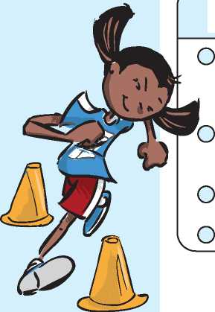Käytä samaa pohjaa kuin astronauttien ketteryysradassa ja laajenna rataa siirtämällä tolppia. Voit myös lisätä tolppia ketteryysharjoittelun tehostamiseksi. Halutessasi voit pienentää astronauttien ketteryysrataa käyttämällä vähemmän tolppia. Onko tämä rata vaikeampi suorittaa?
a
Tee haara-perushyppyjä 30 sekunnin ajan juuri ennen lähtöä radalle. Vertaa tätä aikaa kolmeen ensimmäiseen kertaasi radalla. Pidentyikö vai lyhentyikö aikasi? Miksi?
Muuta ketteryysradan suoritusympäristöä (siirrä se sisätiloista ulos).
Vähennä suorituskertojen välistä lepoaikaa.
Muista turvallisuus
Astronauttien kanssa työskentelevien tutkijoiden ja kuntovalmentajien on varmistettava, että harjoitteluympäristö on turvallinen eivätkä astronautit loukkaannu.
O Muista aina lämmitellä ja jäähdytellä harjoituksen yhteydessä.
Ketteryys:
Kyky liikuttaa vartaloa nopeasti ja vaivattomasti.
Koordinaatio:
Lihasten käyttö yhdessä vartalon liikuttamiseksi.
O Vältä esteitä, vaaroja ja epätasaisia pintoja.
O Käytä sopivia vaatteita ja kenkiä, joissa pystyt liikkumaan vapaasti ja mukavasti.
O Juo paljon vettä ennen fyysistä rasitusta, sen aikana ja sen jälkeen.

Lisätehtäviä:
O Seiso yhdellä jalalla. Heiluta käsivarsia ja toista jalkaasi yrittäen silti säilyttää tasapaino.
O Pelaa jalkapallon tyyppistä joukkuepeliä tai mailapeliä, kuten tennistä. Osallistu viestijuoksuun muiden oppilaiden kanssa.
o Seiso parisi vieressä.
o Sido oma nilkkasi ja parin nilkka kaulaliinalla tai huivilla nilkasta yhteen.
o Juoskaa määrätty etäisyys maaliviivalle asti.
O Osallistu pussijuoksuun.
o Astu säkkikankaiseen pussiin ja vedä se jalkojesi yli vyötärölle.
o Pidä pussia paikallaan ja kisaa muiden oppilaiden kanssa hyppimällä maaliviivalle asti.
Tilannekatsaus: Oletko päivittänyt harjoituspäiväkirjaasi?

